10-Marzo-2017

Investigar 4 métodos de pronósticos:

* Suavizado Exponencial Simple
* Método de Tendencia lineal
* Método de Tendencia exponencial
* Método de Tendencia amortiguado

1) ¿En qué consiste?

2) ¿A qué tipo de ST se puede aplicar?

3) Función en R para cada método

4) Encontrar una ST para cada uno de los métodos

**SUAVIZADO EXPONENCIAL SIMPLE**

Puede considerarse como una evolución del *método de promedio móvil ponderado*, en éste caso se calcula el promedio de una serie de tiempo con un mecanismo de autocorrección que busca ajustar los pronósticos en dirección opuesta a las desviaciones del pasado mediante una corrección que se ve afectada por un coeficiente de suavización.

Óptimo para patrones de demanda aleatorios o nivelados donde se pretende eliminar el impacto de los elementos irregulares históricos mediante un enfoque en períodos de demanda reciente.

Funciona para formar pronósticos a futuro para datos o series de tiempo sin tendencia, ni estacionalidad.

Precisa tan sólo de tres tipos de datos:

1. El pronóstico del último período
2. Demanda del último período
3. Coeficiente de suavización.

Todos los períodos influyen en el pronóstico, pero los más recientes influyen más.

Si designamos ℓ = pronóstico, entonces

ℓT = αyT + (1-α)αyT-1 +(1-α)2αyT-2 + …+(1-α)T-1αy1 + (1-α)Tℓ0

ℓT = αyT + (1-α) ℓT-1

Donde α es una constante de suavización

El pronóstico puntual para cualquier período futuro (T+τ) es: yT+τ(T) = ℓT

Un intervalo de predicción de 95% calculado en el período *T* para yT+τ es:

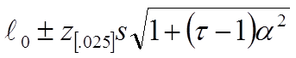Donde S es el error estándar.

“Método Holt, Suavización Exponencial Corregida de la Tendencia”.

Suponga que la serie sí muestra una tendencia, pero que ésta puede cambiar en el tiempo.

Ahora se estiman dos ecuaciones:

Nivel: ℓT = αyT + (1-α)( ℓT-1 + bT-1)

Tendencia: bT = γ(ℓT - ℓT-1) + (1- γ)bT-1

Un pronóstico puntual para yT+τ es : yT+τ(T) = ℓT +τbT

Función en R

ses(y, h=10, level=c(80,95), fan=FALSE, initial=c("optimal","simple"), alpha=NULL, lambda=NULL, biasadj=FALSE, x=y, ...)

Serie de Tiempo propuesta

Producción mensual en toneladas de un cierto producto observados durante dos años consecutivos.

|  |  |  |  |  |  |  |  |  |  |  |  |  |
| --- | --- | --- | --- | --- | --- | --- | --- | --- | --- | --- | --- | --- |
| Año/Mes | Ene | Feb | Mar | Abr | May | Jun | Jul | Ago | Sep | Oct | Nov | Dic |
| Año 1 | 362 | 381 | 317 | 297 | 399 | 402 | 375 | 349 | 386 | 328 | 389 | 343 |
| Año 2 | 276 | 334 | 394 | 334 | 384 | 314 | 344 | 337 | 345 | 362 | 314 | 365 |

Documento: Produccion mensual.xlsx

Referencias: <https://www.ingenieriaindustrialonline.com/herramientas-para-el-ingeniero-industrial/pron%C3%B3stico-de-ventas/suavizaci%C3%B3n-exponencial-simple/>

[www.mty.itesm.mx/egap/materias/re-4004/Cap8.ppt](http://www.mty.itesm.mx/egap/materias/re-4004/Cap8.ppt)

<http://rvallejos.mat.utfsm.cl/Time%20Series%20I%202013/TSbook.pdf>

**MÉTODO DE TENDENCIA LINEAL**

Método lineal de Holt: Este método asume que la serie que interesa pronosticar tiene tendencia lineal.

Tendencia lineal: La tendencia de una serie viene dada por el movimiento general a largo plazo de la serie. La tendencia a largo plazo de muchas series de negocios (industriales y comerciales), como ventas, exportaciones y producción, con frecuencia se aproxima a una línea recta. Esta línea de tendencia muestra que algo aumenta o disminuye a un ritmo constante. El método que se utiliza para obtener la línea recta de mejor ajuste es el Método de Mínimos Cuadrados.

Ahora bien, el algoritmo asociado actualiza en cada salto el nivel de la serie {Lt} (altura que ha alcanzado) y la pendiente de la recta tendencia {b1t}:

0<α <1, 0< β <1

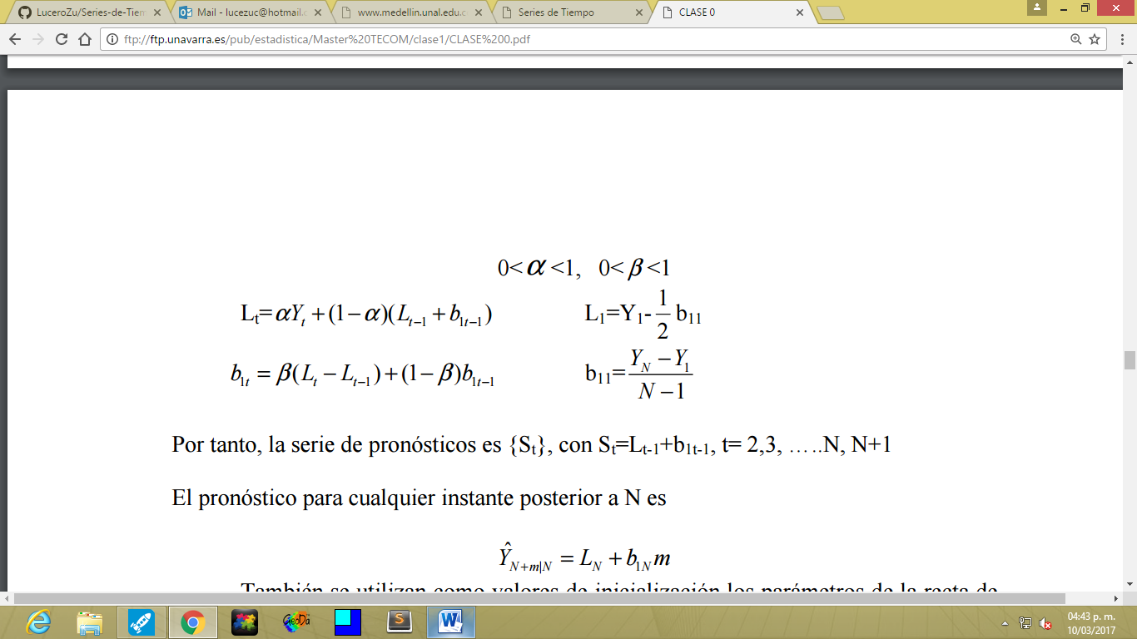

El pronóstico para cualquier instante posterior a N es:

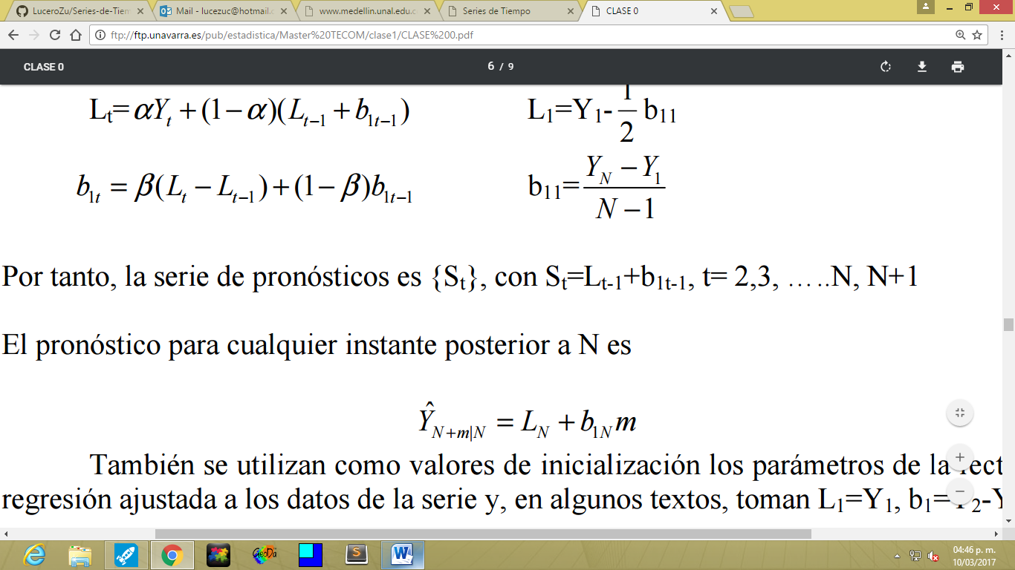

También se utilizan como valores de inicialización los parámetros de la recta de regresión ajustada a los datos de la serie y, en algunos textos, toman L1=Y1, b1=Y2-Y1.

Función en R

air <- window(ausair,start=1990,end=2004)

fit1 <- holt(air, alpha=0.8, beta=0.2, initial="simple", h=5)

fit2 <- holt(air, alpha=0.8, beta=0.2, initial="simple", exponential=TRUE, h=5)

# Results for first model:

fit1$model$state

fitted(fit1)

fit1$mean

Serie de Tiempo propuesta

Documento : Ventas-Anuales-BARRILES-2006-al-2016-EST-198.xlsx

Ventas anuales barriles: <https://www.recope.go.cr/productos/ventas/>

Referencias: <ftp://ftp.unavarra.es/pub/estadistica/Master%20TECOM/clase1/CLASE%200.pdf>

<http://www.estadistica.mat.uson.mx/Material/seriesdetiempo.pdf>

<https://www.rdocumentation.org/packages/forecast/versions/7.3/topics/ses>

**MÉTODO DE TENDENCIA EXPONENCIAL.**

Es un método de proyección apropiado en el caso de que la serie de tiempo describe datos que crecen o decrecen en proporción constante a lo largo del tiempo.

Es usada para series de tiempo que tienen tendencia marcada de crecimiento o decrecimiento. Es óptimo para patrones de demanda aleatorios o nivelados donde se pretende eliminar el impacto de los elementos irregulares históricos mediante un enfoque en períodos de demanda reciente, este posee una ventaja sobre el modelo de promedio móvil ponderado ya que no requiere de una gran cantidad de períodos y de ponderaciones para lograr óptimos resultados.

Función en R.

library(fTrading)

emaTA(x, lambda = número)

Serie de Tiempo propuesta

Documento: Exponencial.xls

**MÉTODO DE TENDENCIA AMORTIGUADO.**

Se aplica cuando en la serie de tiempo se presentan los patrones de tendencia y estacionalidad.

Suaviza los datos por el método exponencial de Holt – Winters. Se recomienda este método cuando se tienen presentes los componentes de tendencia y estacionalidad ya sea en forma aditiva o multiplicativa.

Función en R.

HoltWinters(x, alpha = NULL, beta = NULL, gamma = NULL,

seasonal = c("additive", "multiplicative"),

start.periods = 2, l.start = NULL, b.start = NULL,

s.start = NULL,

optim.start = c(alpha = 0.3, beta = 0.1, gamma = 0.1), optim.control = list())

Serie de Tiempo propuesta

Documento: Tendencia y estacionalidad.xls